PLANO DE ENSINO
CURSO |  | MÓDULO | Componente Curricular Sigla
Microsoft Power BI
COMPONENTE CURRICULAR | AULAS PREVISTAS | DOCENTES | TURMA (S)
Microsoft Power BI | 32 | Lucas Paiva  Wellington Martins  Robson  Reenye  Luis
UNIDADE DE COMPETÊNCIA | OBJETIVO
 | O curso de Aperfeiçoamento Profissional de Microsoft Power BI tem por objetivo o desenvolvimento de competências relacionadas desenvolver soluções por meio da plataforma de business intelligence (BI), utilizado para transformar dados brutos em informações úteis, insights de negócios e seguindo boas práticas, procedimentos e normas.

FUNDAMENTOS TÉCNICOS E CIENTÍFICOS
- Preparar dados de acordo com fontes de dados variadas
- Criar modelo de dados por meio da extração, transformação e limpeza de dados
- Fornecer representações visuais dos dados
- Implantar ativos

CAPACIDADES SOCIAIS, ORGANIZATIVAS E METODOLÓGICAS.
- Demonstrar autogestão
- Demonstrar pensamento analítico
- Demonstrar inteligência emocional
- Demonstrar autonomia

CONHECIMENTOS

1. Preparação de dados
1.1. Tipos de fontes de dados
1.2. Conexão
1.3. Configuração
1.3.1. Credenciais
1.3.2. Níveis de privacidade
1.3.3. Locais de fonte de dados
1.4. Seleção de conjunto de dados
1.4.1. DirectQuery
1.4.2. Importação
1.4.3. Duplo
1.5. Alteração do parâmetro
1.5.1. Limpeza de dados
1.5.2. Avaliação de dados
1.5.3. Inconsistências
1.5.4. Valores inesperados
1.6. Importação de dados
1.6.1. Erros
1.6.2. Carregar os dados
1.7. Transformação de colunas
1.7.1. Consulta
1.7.2. Esquema em estrela
1.8. Mesclar consultas
1.8.1. Consultas de referência
1.8.2. Duplicadas
1.8.3. Impacto resultante
1.9. Criação de relações
1.9.1. Chaves apropriadas
1.9.2. Configuração do carregamento
2. Modelagem de dados
2.1. Modelo de dados:
2.1.1. Propriedades de tabela
2.1.2. Role-playing
2.1.3. Cardinalidade

2.1.4. Direção do filtro cruzado
2.1.5. Funções de segurança
2.1.6. Nível de linha
2.2. Cálculos de modelo usando:
2.2.1. DAX
2.2.2. Medidas de agregação única
2.2.3. Manipulação de filtros
2.2.4. Inteligência de dados temporais
3. Visualização de dados
3.1. Relatórios
3.2. Implementar visualizações
3.2.1. Formatação
3.2.2. Personalização do tema
3.3. Formatação condicional
3.3.1. Configuração de página
3.3.2. Aprimoramento
3.4. Indicadores
3.4.1. Ferramentas personalizadas
3.4.2. Interações entre visuais
3.5. Classificação
3.5.1. Segmentação de dados de sincronização
3.5.2. Camadas visuais
3.5.3. Drill down
3.6. Exportação de conteúdo
3.6.1. Compartilhamento de relatórios
3.6.2. Dispositivos móveis
3.6.3. Tendências
3.6.4. Clustering
3.6.5. Exceções
3.6.6. Scorecards
4. Implantação de ativos
4.1. Gerenciamento
4.1.1. Workspaces
4.1.2. Configurar
4.1.3. Funções
4.1.4. Atualização
4.1.5. Publicação
4.2. Criar dashboards
4.2.1. Modo de distribuição
4.2.2. Rótulos de confidencialidade
4.2.3. Alertas de dados
4.3. Associação de grupo
4.3.1. Segurança em nível de linha
4.3.2. Acesso

ATIVIDADE | SITUAÇÃO DE APRENDIZAGEM - Formativa
TEXTO
Contextualização: Você foi contratado para trabalhar em uma consultoria de pequenos negócios, seu superior solicitou que você faça algumas análises de dados de duas empresas, um armazém (centro de distribuição de produtos alimentícios) e uma empresa de entregas de lanches.

Desafio: Faça uma análise de dados da planilha online com dados de uma mercearia https://1drv.ms/x/s!AiDjuTwZCwoIglankFeV27w6OVbU?e=dZGdmE|
- Faça download da planilha
- Abra o Power BI e importe os dados
- Transforme os dados numéricos com Power Query
- Acrescente uma coluna subtotal na tabela de Pedidos
- Crie um Dashboard com pelo menos três gráficos, respondendo:
- Quais produtos mais ou menos pedidos
- Preço médio dos produtos
- Valor total dos pedidos
- Caso possua um e-mail corporativo, adicione um novo visual: com imagens.

Entregas:
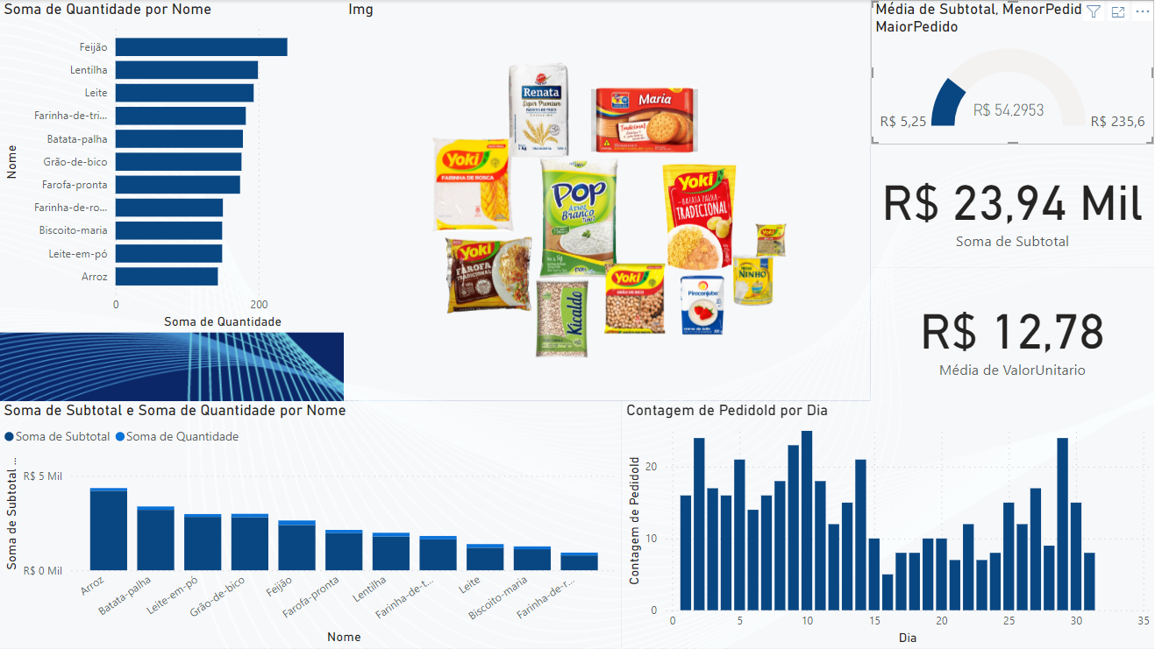
- Apresente ao seu instrutor uma visualização semelhante a da imagem acima.

INSTRUMENTO DE REGISTRO DE AVALIAÇÃO FORMATIVA
Natureza dos Critérios | Fundamentos Técnicos e Científicos ou Capacidades Técnicas | Critérios de avaliação  Crítico Desejável  0 NÃO Atingiu 1 Atingiu  F Formativa S Somativa |  | Alunos
Competências Técnicas | 1. Preparar dados de acordo com fontes de dados variadas. | Preparou os dados utilizando variados tipos de fontes de informação. | F
 |  | Utilizou a ferramenta Power Query para a tratativa das colunas e linhas visando corrigir informações inconsistentes.
 |  | Utilizou a criação de relacionamento entre tabelas para manipular dados em tabelas distintas.
 | 2. Criar modelo de dados por meio da extração, transformação e limpeza de dados. | Criou modelos de dados utilizando propriedades de tabelas, cálculo de modelo (DAX), agregação única, manipulação de filtros, inteligência de dados temporais. | F
 | 3. Fornecer representações visuais dos dados. | Forneceu representações visuais utilizando relatórios com formatação condicional, personalização de temas, indicadores para praticidade e segmentação de dados | F
 | 4. Implantar ativos | Implementou o gerenciamento de workspaces e configurou funções visando Modo de distribuição, Rótulos de confidencialidade, Alertas de dados. | F
 |  | Implementou funções de Segurança de acessos, e alertas de dados.
Competências de Gestão | 1. Demonstrar autogestão | Demonstrou autogestão ao realizar as tarefas praticas, resolvendo os problemas críticos propostos individualmente | F
 | 2. Demonstrar pensamento analítico | Demonstrou pensamento analítico ao realizar as tarefas praticas, resolvendo os problemas complexos de dados e funções DAX. | F
 | 3. Demonstrar inteligência emocional | Demonstrou inteligência emocional ao realizar tarefas complexas de dados e lógica. | F
 | 4. Demonstrar autonomia | Demonstrou autonomia ao conseguir realizar as tarefas praticas relacionadas a tratativa de dados e manipulação de dados. | F
Nível de Desempenho
Nota

PLANO DE AULA
CONHECIMENTOS | ESTRATÉGIAS DE ENSINO | INTERVENÇÕES MEDIADORAS
1. Preparação de dados  1.1. Tipos de fontes de dados  1.2. Conexão  1.3. Configuração  1.3.1. Credenciais  1.3.2. Níveis de privacidade  1.3.3. Locais de fonte de dados  1.4. Seleção de conjunto de dados  1.4.1. DirectQuery  1.4.2. Importação  1.4.3. Duplo  1.5. Alteração do parâmetro  1.5.1. Limpeza de dados  1.5.2. Avaliação de dados  1.5.3. Inconsistências  1.5.4. Valores inesperados  1.6. Importação de dados  1.6.1. Erros  1.6.2. Carregar os dados | Exposição dialogada em laboratório de informática com acesso a internet, recursos de compartilhamento de tela ou Datashow. | - O que é BI?  - Para que serve o Power BI?  - O que são dados?  - Qual a diferença entre dados e informações?  - Quais as principais funcionalidades dos três diferentes tipos de Power BI?
1.7. Transformação de colunas  1.7.1. Consulta  1.7.2. Esquema em estrela  1.8. Mesclar consultas  1.8.1. Consultas de referência  1.8.2. Duplicadas  1.8.3. Impacto resultante  1.9. Criação de relações  1.9.1. Chaves apropriadas  1.9.2. Configuração do carregamento | Aula pratica utilizando bases de dados, em Excel, Web, arquivos JSOM. Acesso à internet para realizar pesquisas. | - O que é fonte de dados?  - O que é um modelo de dados?  - Como podemos tratar os dados?  - De onde o dado vem?  - Como utilizar banco de dados.  - O que são data wrole-playing?
2. Modelagem de dados  2.1. Modelo de dados:  2.1.1. Propriedades de tabela  2.1.2. Role-playing  2.1.3. Cardinalidade | Aula pratica demonstrativa de um modelo a partir de dados relacionais | - O que é o Power Query?  - O que é o Power Pivot?  - O que seria relacionamento de tabelas?  - O que são relatórios?  - Como personalizo o meu tema?  - O que é um indicador?
2.1.4. Direção do filtro cruzado  2.1.5. Funções de segurança  2.1.6. Nível de linha  2.2. Cálculos de modelo usando:  2.2.1. DAX  2.2.2. Medidas de agregação única  2.2.3. Manipulação de filtros  2.2.4. Inteligência de dados temporais | Aula pratica, utilizando as seções que o Power BI disponibiliza para a construção de painéis. | - Como tratar os dados das tabelas? E como funcionam?  - Como trabalhar com matrizes e gráficos?  - Quais opções de gráficos o Power BI disponibiliza?
3. Visualização de dados  3.1. Relatórios  3.2. Implementar visualizações  3.2.1. Formatação  3.2.2. Personalização do tema  3.3. Formatação condicional  3.3.1. Configuração de página  3.3.2. Aprimoramento  3.4. Indicadores  3.4.1. Ferramentas personalizadas  3.4.2. Interações entre visuais | Aula pratica utilizando bases de dados, em Excel, Web, arquivos JSOM. Acesso à internet para realizar pesquisas. | - O que são indicadores?  - Para que servem os indicadores?
3. Visualização de dados  3.1. Relatórios  3.2. Implementar visualizações  3.2.1. Formatação  3.2.2. Personalização do tema  3.3. Formatação condicional  3.3.1. Configuração de página  3.3.2. Aprimoramento  3.4. Indicadores  3.4.1. Ferramentas personalizadas  3.4.2. Interações entre visuais | Aula pratica utilizando bases de dados, em Excel, Web, arquivos JSOM. Acesso à internet para realizar pesquisas. | - O que seria funções DAX?  - Qual a diferença de somar e concatenar?
3.5. Classificação  3.5.1. Segmentação de dados de sincronização  3.5.2. Camadas visuais  3.5.3. Drill down  3.6. Exportação de conteúdo  3.6.1. Compartilhamento de relatórios  3.6.2. Dispositivos móveis  3.6.3. Tendências  3.6.4. Clustering  3.6.5. Exceções  3.6.6. Scorecards | Aula pratica utilizando bases de dados, em Excel, Web, arquivos JSOM. Acesso à internet para realizar pesquisas. | - O que são camadas visuais?  - O que e um Drill Down?  - Como fazer uma exportação de conteúdo?
4. Implantação de ativos  4.1. Gerenciamento  4.1.1. Workspaces  4.1.2. Configurar  4.1.3. Funções  4.1.4. Atualização  4.1.5. Publicação  4.2. Criar dashboards  4.2.1. Modo de distribuição  4.2.2. Rótulos de confidencialidade  4.2.3. Alertas de dados  4.3. Associação de grupo  4.3.1. Segurança em nível de linha  4.3.2. Acesso | Aula pratica utilizando bases de dados, em Excel, Web, arquivos JSOM. Acesso à internet para realizar pesquisas. | - Como fazer um gerenciamento de ativos?  - Como configurar funções em um dashboard?

ATIVIDADE | SITUAÇÃO DE APRENDIZAGEM - Somativa
TEXTO
Contextualização: Você faz parte de uma empresa de auditoria e precisa analizar dados da empresa XPTO que foram obtidos de seus sistemas, os dados são de seus clientes e suas despesas.

Desafio: Os dados não estão em nenhuma estrutura como CSV ou semiestrutura como XML ou JSON, são apenas arquivos TXT presentes na pasta ./naoestruturados
- Baixe ou importe diretamente da Web os dados da subpasta ./naoestruturados/clientes
- Transforme os dados com Power Query e faça análise com um dashboard, conforme modelo a seguir:
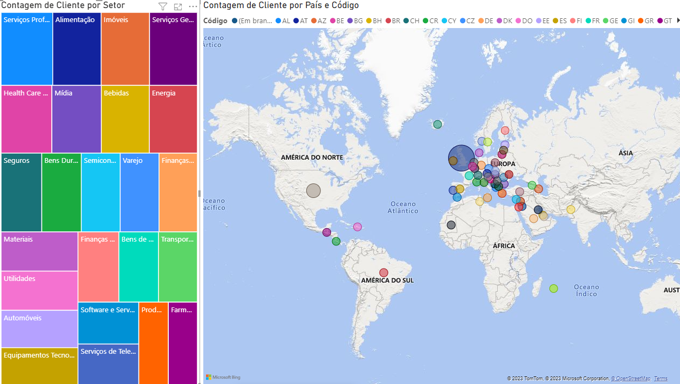
- Crie indicadores que mostrem, Todos os dados, somente América do Sul e em seguida todas as Américas
- Acesse a subpasta gastos, transforme os dados e faça uma análise com um dashboard:
- Baixe ou importe diretamente da Web os dados da subpasta ./naoestruturados/gastos
- Transforme os dados e faça uma análise com um dashboard semelhante ao da imagem a seguir:
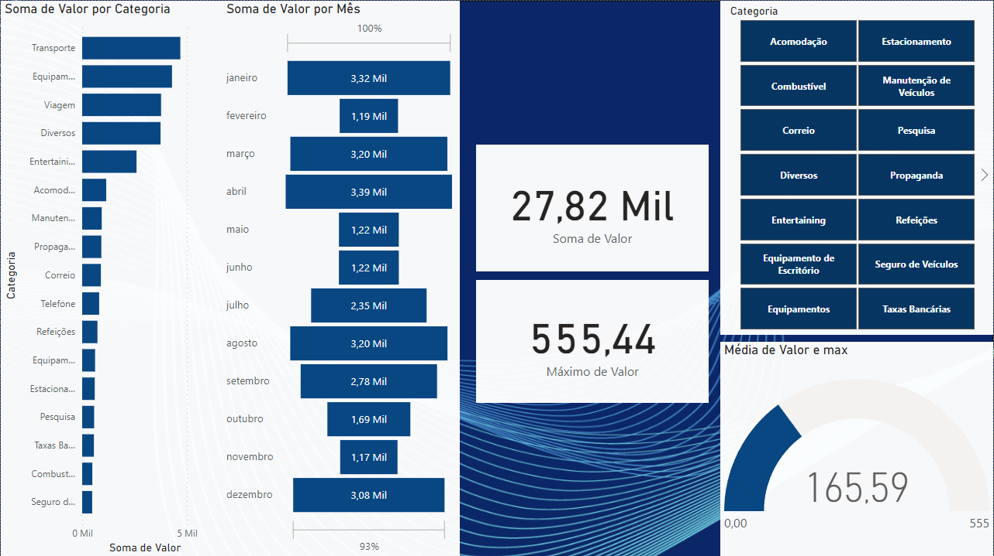

Entregas: Apresente ao professor os dois arquivos com as análises solicitadas.

INSTRUMENTO DE REGISTRO DE AVALIAÇÃO SOMATIVA
Natureza dos Critérios | Fundamentos Técnicos e Científicos ou Capacidades Técnicas | Critérios de avaliação  Crítico Desejável  0 NÃO Atingiu 1 Atingiu  F Formativa S Somativa |  | Alunos
Competências Técnicas | 1. Preparar dados de acordo com fontes de dados variadas. | Preparou os dados utilizando variados tipos de fontes de informação. | S
 |  | Utilizou a ferramenta Power Query para a tratativa das colunas e linhas visando corrigir informações inconsistentes.
 |  | Utilizou a criação de relacionamento entre tabelas para manipular dados em tabelas distintas.
 | 2. Criar modelo de dados por meio da extração, transformação e limpeza de dados. | Criou modelos de dados utilizando propriedades de tabelas, cálculo de modelo (DAX), agregação única, manipulação de filtros, inteligência de dados temporais. | S
 | 3. Fornecer representações visuais dos dados. | Forneceu representações visuais utilizando relatórios com formatação condicional, personalização de temas, indicadores para praticidade e segmentação de dados | S
 | 4. Implantar ativos | Implementou o gerenciamento de workspaces e configurou funções visando Modo de distribuição, Rótulos de confidencialidade, Alertas de dados. | S
 |  | Implementou funções de Segurança de acessos, e alertas de dados.
Competências de Gestão | 1. Demonstrar autogestão | Demonstrou autogestão ao realizar as tarefas praticas, resolvendo os problemas críticos propostos individualmente | S
 | 2. Demonstrar pensamento analítico | Demonstrou pensamento analítico ao realizar as tarefas praticas, resolvendo os problemas complexos de dados e funções DAX. | S
 | 3. Demonstrar inteligência emocional | Demonstrou inteligência emocional ao realizar tarefas complexas de dados e lógica. | S
 | 4. Demonstrar autonomia | Demonstrou autonomia ao conseguir realizar as tarefas praticas relacionadas a tratativa de dados e manipulação de dados. | S
Nível de Desempenho
Nota

NÍVEIS DE DESEMPENHO | NÍVEIS | NOTA
Atingiu todos os critérios críticos e desejáveis | 1 | 100
Atingiu todos os critérios críticos e 4 desejáveis | 2 | 90
Atingiu todos os critérios críticos e 3 desejáveis | 3 | 80
Atingiu todos os critérios críticos e 2 desejáveis | 4 | 70
Atingiu todos os critérios críticos e 1 desejáveis | 5 | 60
Atingiu todos os critérios críticos | 6 | 50
Atingiu 2 critérios críticos | 7 | 30
Atingiu 1 critério crítico | 8 | 15
Não atingiu nenhum critério crítico | 9 | 0

NÍVEL MÍNIMO DE DESEMPENHO ESPERADO | 6

ELABORAÇÃO | DATA | APROVAÇÃO | DATA
Júlio | / / |  | / /

ANEXOS:

Exercícios ou qualquer material utilizado no dia a dia:

CRONOGRAMA (deixar por último) O cronograma deve ser atualizado a cada turma nova.

Cronograma e Acompanhamento de Distribuição de Aulas
Curso: Web designer – Front-End.
Componente Curricular: Web designer – Front-End.
Turma:
Professor: Lucas Paiva 2º Sem. 2023
Programa Analítico | Dia/Mês/Ano  (Previsto) | Dia/Mês/Ano  (Realizado)
1. Preparação de dados  1.1. Tipos de fontes de dados  1.2. Conexão  1.3. Configuração  1.3.1. Credenciais  1.3.2. Níveis de privacidade  1.3.3. Locais de fonte de dados  1.4. Seleção de conjunto de dados  1.4.1. DirectQuery  1.4.2. Importação  1.4.3. Duplo  1.5. Alteração do parâmetro  1.5.1. Limpeza de dados  1.5.2. Avaliação de dados  1.5.3. Inconsistências  1.5.4. Valores inesperados  1.6. Importação de dados  1.6.1. Erros  1.6.2. Carregar os dados | Dia1 – 4horas
1.7. Transformação de colunas  1.7.1. Consulta  1.7.2. Esquema em estrela  1.8. Mesclar consultas  1.8.1. Consultas de referência  1.8.2. Duplicadas  1.8.3. Impacto resultante  1.9. Criação de relações  1.9.1. Chaves apropriadas  1.9.2. Configuração do carregamento | Dia2 – 4horas
2. Modelagem de dados  2.1. Modelo de dados:  2.1.1. Propriedades de tabela  2.1.2. Role-playing  2.1.3. Cardinalidade | Dia3 – 4horas
2.1.4. Direção do filtro cruzado  2.1.5. Funções de segurança  2.1.6. Nível de linha  2.2. Cálculos de modelo usando:  2.2.1. DAX  2.2.2. Medidas de agregação única  2.2.3. Manipulação de filtros  2.2.4. Inteligência de dados temporais | Dia4 – 4horas
3. Visualização de dados  3.1. Relatórios  3.2. Implementar visualizações  3.2.1. Formatação  3.2.2. Personalização do tema  3.3. Formatação condicional  3.3.1. Configuração de página  3.3.2. Aprimoramento  3.4. Indicadores  3.4.1. Ferramentas personalizadas  3.4.2. Interações entre visuais | Dia5 – 4horas

Programa Analítico | Dia/Mês/Ano  (Previsto) | Dia/Mês/Ano  (Realizado)
3.5. Classificação  3.5.1. Segmentação de dados de sincronização  3.5.2. Camadas visuais  3.5.3. Drill down  3.6. Exportação de conteúdo  3.6.1. Compartilhamento de relatórios  3.6.2. Dispositivos móveis  3.6.3. Tendências  3.6.4. Clustering  3.6.5. Exceções  3.6.6. Scorecards | Dia6 – 4horas
4. Implantação de ativos  4.1. Gerenciamento  4.1.1. Workspaces  4.1.2. Configurar  4.1.3. Funções  4.1.4. Atualização  4.1.5. Publicação  4.2. Criar dashboards  4.2.1. Modo de distribuição  4.2.2. Rótulos de confidencialidade  4.2.3. Alertas de dados  4.3. Associação de grupo  4.3.1. Segurança em nível de linha  4.3.2. Acesso | Dia7 – 4horas
Verificação Prática Somativa | Dia8 – 4horas
Elaborado por: Lucas Paiva, Wellington Martins e Robson.
Data: 13/03/2024

